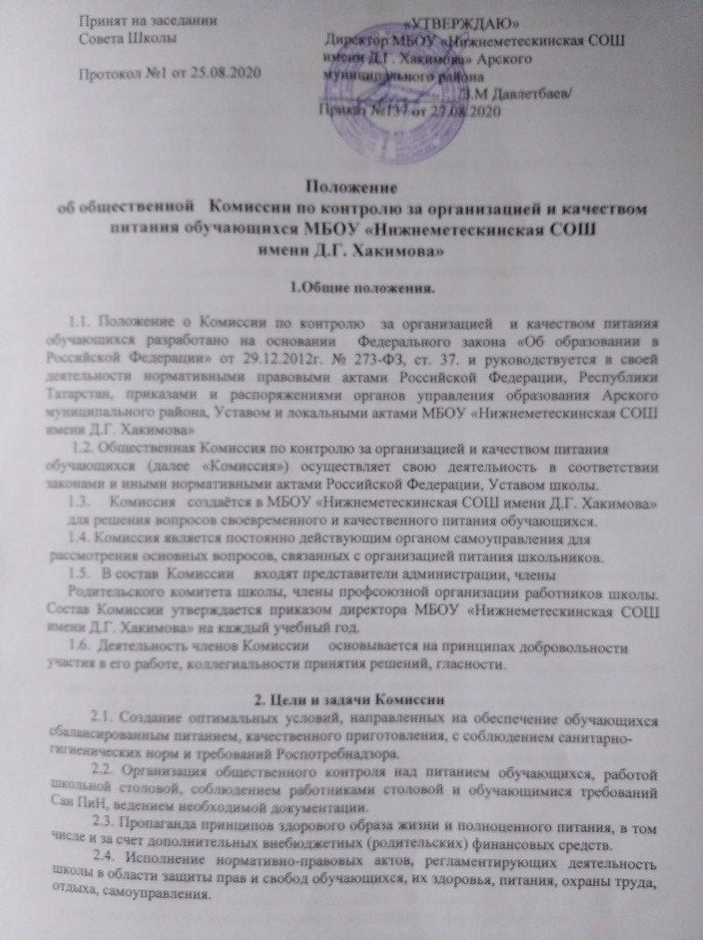
2.5. Реализация принципов государственной политики в области образования, охраны здоровья и безопасности жизнедеятельности обучающихся граждан Российской Федерации.

3. ОСНОВНЫЕ НАПРАВЛЕНИЯ ДЕЯТЕЛЬНОСТИ КОМИССИИ
3. Комиссия:
3.1. Оказывает содействие администрации образовательной организации в организации питания учащихся.
3.2. Осуществляет контроль:
- за рациональным использованием финансовых средств, выделенных на питание обучающихся;
- за организацией приема пищи учащимися, за соблюдением порядка в столовой;
- за соблюдением графика работы столовой;
- за рациональным использованием финансовых средств, выделенных на питание обучающихся;
- за целевым использованием продуктов питания и готовой продукции в соответствии с предварительным заказом;
- за соответствием рационов питания согласно утвержденному меню;
- за качеством готовой продукции;
- за санитарным состоянием пищеблока.
3.3. Организует и проводит опрос учащихся по ассортименту и качеству отпускаемой продукции и представляет полученную информацию руководителю образовательной организации.
3.4. Вносит предложения администрации образовательной организации по улучшению обслуживания учащихся.
3.5. Оказывает содействие администрации в проведении просветительской работы среди обучающихся и их родителей (законных представителей) по вопросам рационального питания.
3.6. Привлекает родительскую общественность к организации и контролю за питанием обучающихся.
4. Организация работы Комиссии

4.1. Комиссия формируется на основании приказа директора школы. Полномочия Комиссии начинаются с момента подписания соответствующего приказа;
4.3. Комиссия составляет план – график контроля по организации качества питания школьников. Деятельность осуществляется в соответствии с планом и графиком работы Комиссии;
4.4. О результатах работы Комиссия информирует администрацию школы и родительские комитеты;
4.5. Один раз в четверть Комиссия знакомит с результатами деятельности директора школы и один раз в полугодие Совет школы;
4.6. По итогам учебного года Комиссия готовит аналитическую справку для публичного отчёта школы;
4.7. Заседание Комиссии проводятся по мере необходимости, но не реже одного раза в месяц и считаются правомочными, если на них присутствует не менее 2/3 ее членов;
4.8. Решение Комиссии принимаются большинством голосов из числа присутствующих членов путём открытого голосования и оформляются актом.

5. Права членов Комиссии

Для осуществления возложенных функций Комиссии предоставлены следующие права:
5.1. контролировать в школе организацию и качество питания обучающихся;
5.2. получать от повара, школы информацию по организации питания, качества приготовляемых блюд и соблюдения санитарно – гигиенических норм;
5.3. заслушивать на своих заседаниях заведующую столовой, по выполнению ими обязанностей по обеспечению качественного питания обучающихся;
5.4. проводить проверку работы школьной столовой не в полном составе, но в присутствии не менее трёх человек на момент проверки;
5.5. изменить график проверки, если причина объективна;
5.6. вносить предложения по улучшению качества питания обучающихся.
5.7. состав и порядок работы Комиссии доводится до сведения работников школьной столовой, педагогического коллектива, обучающихся и родителей.

6. Ответственность членов Комиссии
6.1. Члены Комиссии несут персональную ответственность за невыполнение или ненадлежащее исполнение возложенных на них обязанностей;
6.2. Комиссия несет ответственность за необъективную оценку по организации питания и качества предоставляемых услуг.

7. Документация Комиссии

7.1. Заседания Комиссии оформляются протоколом. Протоколы подписываются председателем.
7.2. Тетрадь протоколов заседания Комиссии хранится у директора школы.

